Комитет экономической политики администрации Ханты-Мансийского района

МЕТОДИЧЕСКОЕ ПОСОБИЕ
Комплектация аптечек для оказания первой помощи работникам

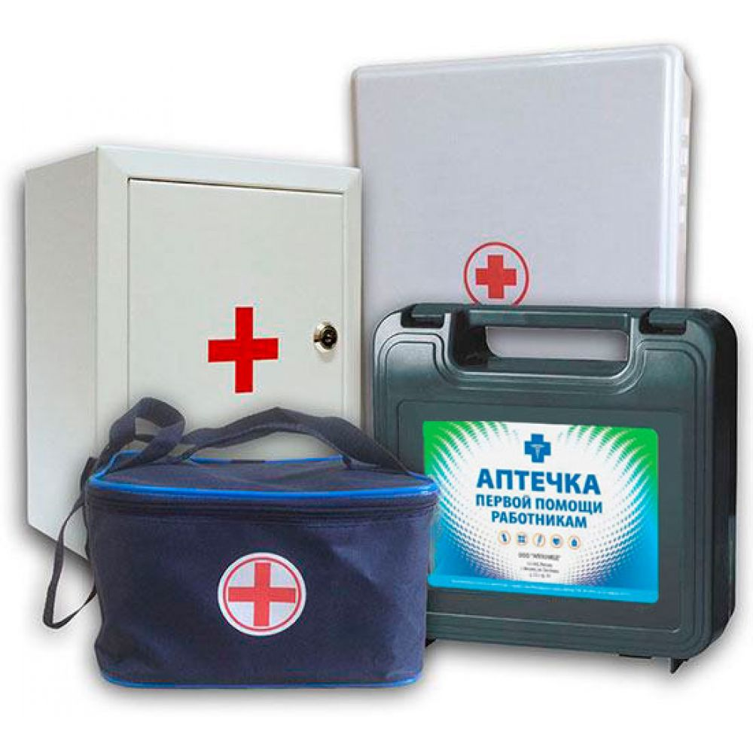

г. Ханты-Мансийск 2021
Первая медицинская помощь работникам, пострадавшим на производстве – это один из основных элементов охраны труда в любой организации. Статья 223 Трудового кодекса РФ предусматривает обязанность каждого работодателя обеспечить санитарно-бытовое и лечебно-профилактическое обслуживание работников в соответствии с требованиями охраны труда. Очевидно, что медицинская аптечка совершенно необходима для выполнения этих функций. Наличие аптечки обязательно во всех без исключения организациях, независимо от формы собственности, вида деятельности, а также того, связана их деятельность с вредными производственными факторами или нет.
С 01 сентября 2021 года вступил в силу приказ Министерства здравоохранения Российской Федерации от 15.12.2020 года № 1331н «Об утверждении требований к комплектации медицинскими изделиями аптечки для оказаний первой помощи работникам».
Руководитель организации приказом назначает сотрудника, ответственного за приобретение и хранение аптечки для оказание первой помощи работникам. Такие функции можно возложить на сотрудника, который прошел обучение по оказанию первой помощи пострадавшим на производстве.
Ответственному за аптечку необходимо своевременно пополнять её содержимое по мере использования или истечения сроков годности
Аптечка для оказания первой помощи работникам комплектуется следующими медицинскими изделиями:

№ п/п | Код вида номенклатурной классификации медицинских изделий | Наименование вида медицинского изделия в соответствии с номенклатурной классификацией медицинских изделий | Наименование медицинского изделия | Требуемое количество, (не менее)
1. | 182450 | Маска хирургическая, одноразового использования | Маска медицинская нестерильная одноразовая | 10 шт.
 | 367580 | Маска лицевая для защиты дыхательных путей, одноразового использования
2. | 122540 | Перчатки смотровые/процедурные из латекса гевеи, неопудренные, нестерильные | Перчатки медицинские нестерильные, размером не менее M | 2 пары
 | 122560 | Перчатки смотровые/процедурные из латекса гевеи, опудренные
 | 139350 | Перчатки смотровые/процедурные из полихлоропрена, неопудренные
 | 139360 | Перчатки смотровые/процедурные из полихлоропрена, опудренные
 | 185830 | Перчатки смотровые/процедурные нитриловые, неопудренные, нестерильные
 | 185850 | Перчатки смотровые/процедурные нитриловые, опудренные
 | 205280 | Перчатки смотровые/процедурные виниловые, неопудренные
 | 205290 | Перчатки смотровые/процедурные виниловые, опудренные
 | 298450 | Перчатки смотровые/процедурные из гваюлового латекса, неопудренные
 | 320790 | Перчатки смотровые/процедурные нитриловые, неопудренные, антибактериальные
 | 321530 | Перчатки смотровые/процедурные полиизопреновые, неопудренные
3. | 327410 | Маска для сердечно-легочной реанимации, одноразового использования | Устройство для проведения искусственного дыхания "Рот-Устройство-Рот" | 1 шт.
4. | 210370 | Жгут на верхнюю/нижнюю конечность, многоразового использования | Жгут кровоостанавливающий для остановки артериального кровотечения | 1 шт.
 | 210380 | Жгут на верхнюю/нижнюю конечность, одноразового использования
5. | 150130 | Рулон марлевый тканый, нестерильный | Бинт марлевый медицинский размером не менее 5 м x 10 см | 4 шт.
 | 150140 | Бинт марлевый тканый, стерильный
6. | 150130 | Рулон марлевый тканый, нестерильный | Бинт марлевый медицинский размером не менее 7 м x 14 см | 4 шт.
 | 150140 | Бинт марлевый тканый, стерильный
7. | 223580 | Салфетка марлевая тканая, стерильная | Салфетки марлевые медицинские стерильные размером не менее 16 x 14 см N 10 | 2 уп.
8. | 136010 | Лейкопластырь кожный стандартный | Лейкопластырь фиксирующий рулонный размером не менее 2 x 500 см | 1 шт.
 | 122900 | Лейкопластырь кожный гипоаллергенный
 | 141730 | Лейкопластырь кожный силиконовый
 | 269230 | Лейкопластырь кожный водонепроницаемый
9. | 142270 | Лейкопластырь для поверхностных ран антибактериальный | Лейкопластырь бактерицидный размером не менее 1,9 x 7,2 см | 10 шт.
10. | 142270 | Лейкопластырь для поверхностных ран антибактериальный | Лейкопластырь бактерицидный размером не менее 4 x 10 см | 2 шт.
11. | 293880 | Одеяло спасательное | Покрывало спасательное изотермическое размером не менее 160 x 210 см | 2 шт.
12. | 260590 | Ножницы хирургические общего назначения, многоразового использования | Ножницы для разрезания повязок | 1 шт.
 | 116910 | Ножницы для перевязочного материала, многоразового использования
 | 103290 | Ножницы для разрезания тонкой гипсовой повязки
 | 151740 | Ножницы диссекционные

В состав аптечки также включаются следующие прочие средства:

№ п/п | Наименование | Требуемое количество, (не менее)
1. | Инструкция по оказанию первой помощи с применением аптечки для оказания первой помощи работникам | 1 шт.
2. | Футляр | 1 шт.
 | Сумка

Срок действия аптечки зависит от срока годности медицинских изделий в ее составе.
Аптечки для оказания первой помощи работникам, произведенные (укомплектованные) до 1 сентября 2021 года, подлежат применению в течение срока их годности, но не позднее 31 августа 2025 года.
По истечении сроков годности медицинские изделия и прочие средства, которыми укомплектована аптечка, подлежат списанию и уничтожению (утилизации) в соответствии с законодательством Российской Федерации.
В случае использования или списания и уничтожения (утилизации) медицинских изделий и прочих средств, аптечку необходимо пополнить.
Не допускается использование медицинских изделий, которыми укомплектована аптечка, в случае нарушения их стерильности.
Не допускается использование, в том числе повторное, медицинских изделий, которыми укомплектована аптечка, загрязненных кровью и (или) другими биологическими жидкостями.
Футляр или сумка аптечки может быть носимым и (или) фиксирующимся на стену.
Для хранения аптечек необходимо организовать санитарные посты (статья 223 Трудового кодекса Российской Федерации).
На стенах и дверях помещений, где расположены аптечки, нужно разместить знак аптечки первой помощи – белый крест на зеленом фоне (таблица Л2 ГОСТ 12.4.026-2015).
Включать лекарственные препараты в состав аптечки для оказания первой помощи запрещено. Работодатель может понести административную ответственность (статья 5.27 КоАП).
Использовать лекарственные средства можно лишь в том случае, если у предприятия есть лицензия на медицинскую деятельность.
Оказывать первую медицинскую помощь может человек, имеющий медицинское образование. Если случился инцидент на рабочем месте, нужно срочно вызвать специалистов, а пострадавшему обеспечить покой.
В состав аптечек для оказания первой помощи не входят лекарственные средства, поэтому к их утилизации особых требований не предъявляется. Все содержимое аптечек можно утилизировать как твердые бытовые отходы (Закон от 24.06.1998 № 89-ФЗ).
За отсутствие аптечки первой помощи предусмотрена административная ответственность. Она наступает в соответствии с частью 1 статьи 5.27 Кодекса об административных правонарушениях и предусматривает наложение следующих штрафов:
- на должностных лиц – от 1 000 до 5 000 руб.;
-на лиц осуществляющих предпринимательскую деятельность без образования юридического лица, – от 1 000 до 5 000 руб.;
- на юридических лиц – от 30 000 до 50 000 руб.

